17 Su-47/2020
OPĆINSKI SUD U VARAŽDINU
42000 Varaždin
Braće Radića
Razina: 11
Razdjel:110
Broj RKP-a: 4366
Matični broj: 03006697
OIB: 14828046348
Šifra djelatnosti: 8423

Oznaka razdoblja : 2019-12

BILJEŠKE UZ FINANCIJSKE IZVJEŠTAJE
ZA 2019. GODINU
DOPUNA

BILJEŠKE UZ OBRASCE BILANCA I OBVEZE

Prema uputi Ministarstva financija od 31.01.2020. iz stanja 01.01.2019. u obrascu Bilanca isključena je preuzeta imovina, obveze i rezultat poslovanja preuzetog Prekršajnog suda (podatak se odnosi samo na Općinski sud).
Stanje obveza na dan 01.01.2019. je stanje obveza samo Općinskog suda, bez obveza preuzetog Prekršajnog suda.

BILJEŠKA UZ OBRAZAC PR-RAS – ostvareno u prethodnom razdoblju

-AOP 635- Višak prihoda i primitaka raspoloživ u sljedećem razdoblju

-višak se odnosi samo na Općinski sud s obzirom da se podaci Prekršajnog suda, prema uputi, nisu pribrajali
-manjak prihoda poslovanja koji je prikazan na tom AOP-u je razlika između viška Općinskog suda i manjka Prekršajnog suda (vidi bilješku uz AOP 233, AOP 235 i AOP 238 – Bilanca)
-višak prihoda Općinski sud 01.01.2019. = 23.636 – prikazan u obrascu
-manjak prihoda Prekršajni sud 01.01.2019. = 26.080 – nije prikazan u obrascu
Manjak prihoda poslovanja =2.444 koji iznos je prikazan na AOP-u 634
za izvještajno razdoblje.
-ukupni rezultat poslovanja za izvještajno razdoblje objašnjen je u osnovnim bilješkama

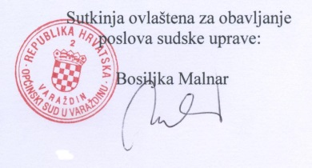
Varaždin, 31. siječnja 2020.

